

大祥融媒讯：(通讯员  张海波)7月16日至17日，大祥区第一期网格化管理现场培训暨工作推进会在区全域网格化指挥中心召开，培训按2天四轮分批进行，区、乡镇街道、村社区三级网格化管理工作分管负责人、三级指挥中心工作人员共200多人参加了轮训。会议通过网格化视频会议系统向全区14个乡镇和98个村社区同步直播。

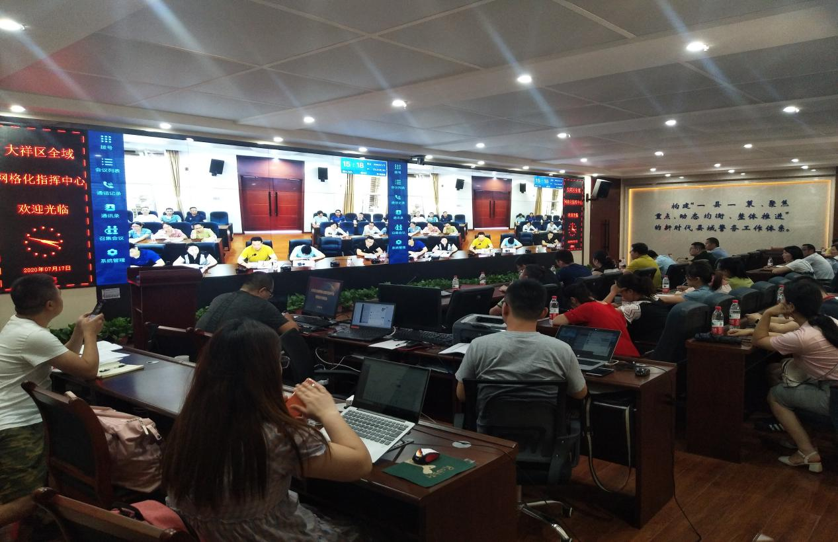

培训会议上，区委常委、区委办主任王振波强调，党的十八届三中全会在顶层设计上，把网格化管理定位为实现国家治理体系和治理能力现代化的一个重要抓手，各乡镇街道充分认识到网络化管理的重要作用，积极主动推动网格化服务管理工作，依靠科技助力全面提升社会基层治理水平，并对下一阶段重点工作进行部署。

一是各单位要成立全域网络化管理工作专班，强力推动网格化管理服务平台深度融合。按照“成熟一个、融合一个”的原则，逐步将综治、教育、城管、党建等板块统筹融合纳入网格化平台管理，打造一个综合性的网格化管理平台。

二是科学划分网格并确定各层级网格员。借鉴其他地区的先进经验，结合城西街道先行先试实践，科学划分社区基础网格，明确网格员，就是要简政放权，激发网格员主观能力性，推动问题在基层解决。区级层面，规范网格化管理流程。比如说，基层网格员或志愿者发现问题后，哪些问题是哪个层级处理，多少时间内处理到位，处理不到位如何追责，都要建立一整套问题处理流程和机制，倒逼各职能部门、各乡镇街道履职。部门层面，梳理业务下沉事项，尽量将管理权限下沉到网格，让问题“现场发现，现场处理”；同时，要实行“一格多员、共同履职”的管理机制，各行业部门要按照要求，建立7大类专业网格，明确专业网格员，专业网格员的主要作用是指导街道的基层网格员处理下放的业务工作，或者直接处理权限没有下放的业务工作。街道层面，要按照“定格、定人、定责”要求，组建高质量的网格化服务管理队伍，既要加大日常巡查、解决群众问题，又要加大日常入户、更新网格数据。同时，还要建立网格员队伍监督、考核、奖惩等一系列机制，确保网格员高效履职。

三是加快基础数据的录入工作。首先，搞清楚录什么？按照各板块工作要求，制定录入清单，确定录入事项。其次，搞清楚怎么录？召开各级各部门的录入培训会，培训如何采集信息、采集哪些信息。最后，搞清楚谁来录？由各乡镇街道安排专人开展入户摸排，精确到每家每户每一个人以及每个门店、企业、单位的详细信息，做好信息录入工作，确保基础信息录入准确性,并做到动态管理。同时，行业部门要做好本行业网格的基础信息录入工作。

四是全面发动辖区居民参与网格化管理。目前，我们从公职人员入手，以常住地为基础，进行了全面摸底，为发展公职人员志愿者打下了基础。下一步，我们将学习借鉴新化县上梅街道发动群众志愿者的先进做法，通过举办群众性活动、政策支持等方式，引导居民参与网格化管理出台志愿者管理系列办法，在每个街道都要建立一支全覆盖的志愿者队伍，充分发挥各类志愿者的能动性，形成“人人为我、我为人人”的共建共治共享的社会氛围。

五是结合网格化管理工作制定考核规则，实施全域网格化工作绩效考核。在工作中各级干部要切实组织好网格化推进工作，对未及时完成网格划分、数据采集的单位与干部，将追究责任并纳入年度考核。

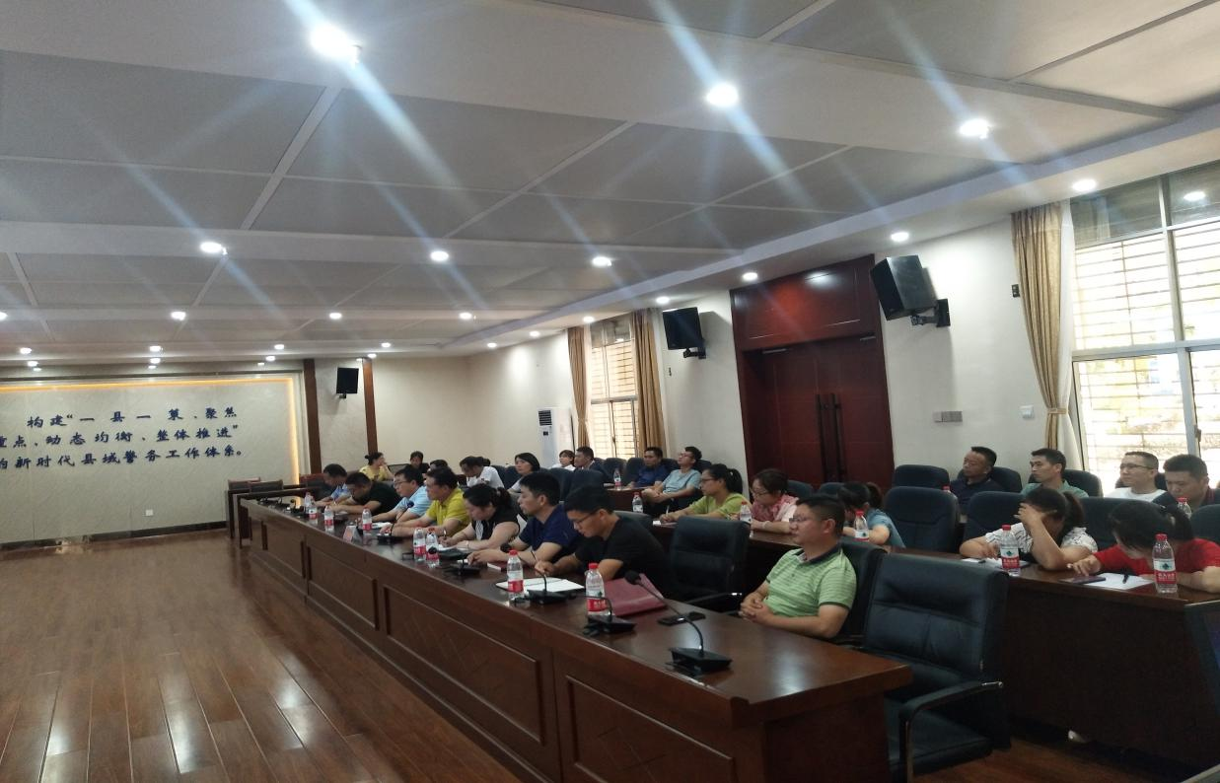

培训会上，学员们现场观摩了大祥区网格化服务管理平台在基层社会治理上的具体应用场景，包括发动居民志愿者通过群众直通车APP上报事件、网格员APP接收并处置全流程的展示，并了解了基础数据的录入方式以及对基层社会治理的重要作用，接受了一次生动感性的业务知识培训，为下一步在大祥区全面推进网格化服务管理平台在基层治理应用打下坚实基础。